产品规格书
A、产品图示：
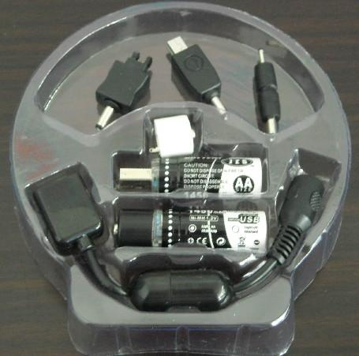
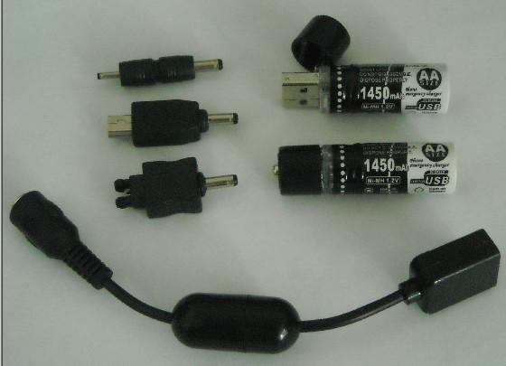
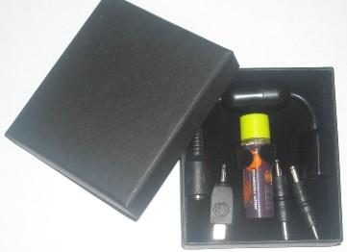
USBAA03多功能电池

B、产品明细：

- 产品名称：USB多功能电池
- 产品型号：AA03
- 适用类别：数码产品适用型
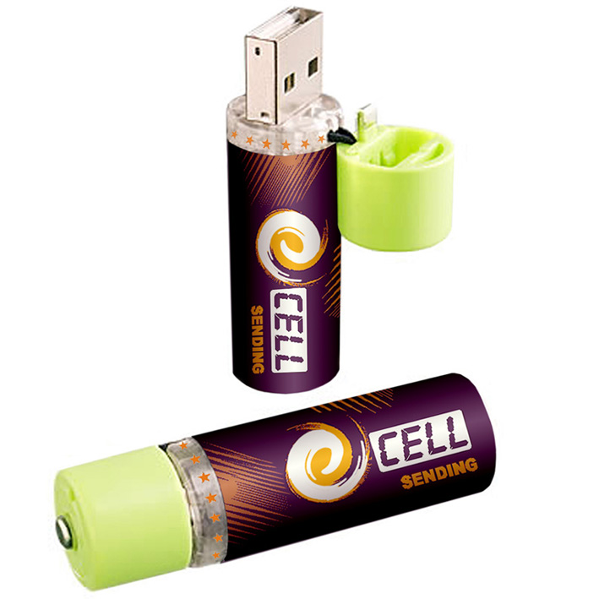
- 电池类型：锂电池
- 电池容量：800mAH
- 产品尺寸：14*50mm
- 单机重量： 16 g
- 产品毛重： 0.11 KG
- AA电压：1.2 V
- USB电压：5.6 V
- 最大电流：4350mA
- 推荐电流：100-700mA
- 配件：电子放电稳压输出线：1条；
- 配件：转接头标配3个（可选配，可增减）
- 包装方式：中性PCV/礼盒包装（可指定OEM）
- 盒子尺寸：8.5*7.5*2.5cm
- 外箱尺寸：50*40*26 （可指定OEM）
- 装箱数量：300套/箱 （可指定OEM）

备注：
1、配适器可选配（规格：5.0V/500mA）一般可不用。 2、工作环境：摄氏 --30℃－+50℃；
C、产品特点：
1、特别适用于应急场合：外出，旅游，断电时，或忘，给手机充电时。
2、使用方便 ：是出晒名的随意充，随时随地可以充电，电脑可充，USB充电器可充，DVD的USB接口可充。
3、环保，节约能源：使用绿色能源，可为环保作出您的贡献。
5、外形时尚，携带方便 造型简洁华贵，小巧玲珑，携带方便。
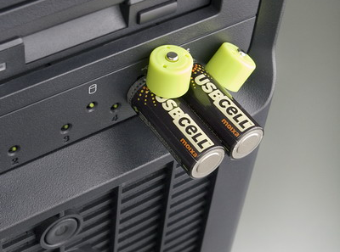
6、使用安全
带有充电过充保护，有效延长您的手机电池的使用寿命，使用安全。电池带有保护电路，电路设计有保护电路，双保险。智能充电功能，快速恒流充、恒压充、均衡充，有效延长内置电池使用寿命。强大的智能保护功能，具有过充、过放、过载、反接、短路等保护功能
7、用电脑或交流适配器给充电器内置电池充电时间：5小时
8、充电器给手机充电时间：约60分钟（不同品牌和型号的手机有少许差别）；

9、超长待机时间，目前的静态损耗电流小于 0.1C/16H。

- USB充电电池
- 产品认证：CE、FCC、ROHS
- 外壳材质:不锈钢
- 翻盖材质:ABS塑胶
- 充电时间:5-6小时
- 充电方式：智能降压（线性＋脉冲调节）
- 电池电压：1.2V
- 判饱能力：电压调节＋时间设停
- 防爆电路：5-6h设定强制防爆
- 高温保护：定时保护
- 充电电流：恒流
- 充电指示：蓝灯指示
- 涓流充电：有
- 备注:充电时灯常亮,充完灯自动熄灭(有智能判饱功能)
- 放电电流:最大电流>4350mAh(推荐值100mAh)
- 可反复使用1000次(约3年)
- 此产品具有智能判饱/过充保护/防爆/过热保护等多种功能

